1．【2016年高考江苏卷】下列各句中，所引诗词不符合语境的一项是（3分）
A．“闲云潭影日悠悠，物换星移几度秋”，往事历历，所有的记忆都在时光里发酵，散发出别样的味道。
B．“拣尽寒枝不肯栖，寂寞沙洲冷”，正是这种难言的孤独，使他洗去人生的喧闹，去寻找无言的山水、远逝的古人。
C．“长风破浪会有时，直挂云帆济沧海”，青葱少年总是信心满满，跃跃欲试，渴望在未来的岁月中大显身手。
D．“帘外雨潺潺，春意阑珊”，初春的细雨淅淅沥沥，撩拨了无数文人墨客心中关于江南的绵绵情思。
【答案】D
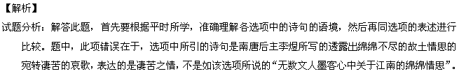
【考点定位】鉴赏文学作品的语言。能力层级为鉴赏评价D。
【名师点睛】这是一道综合性很强的试题。它既要求各选项引用诗句所揭示的语境（这就要求必须明白这些诗句的意思和所表达的作者的情感），还要注意辨析各选项的表述文字是不是正确。A项的诗出自唐代王勃的《滕王阁诗》，此句表达了作者对风物更换季节、星座转移方位的感慨。B项的诗出自苏轼的《卜算子·黄州定慧院寓居作》，诗句表达了作者被贬谪黄州时期的孤寂处境和高洁自许、不愿随波逐流的心境。C项的诗出自李白的《行路难》，诗句表达了作者对人生前途的乐观豪迈气概，充满了积极浪漫主义的情调。 D项的诗出自南唐后主李煜的《浪淘沙》，抒发了作者绵绵不尽的故土情思。
2．【2016年高考江苏卷】文化宫为评书、古琴、昆曲、木偶戏四个文艺演出专场各准备了一副对联，对联与演出专场对应恰当的一项是（3分）
①假笑啼中真面目 新笙歌里古衣冠
②疑雨疑云颇多关节 绘声绘影巧合连环
③白雪阳春传雅曲 高山流水觅知音
④开幕几疑非傀儡 舞台虽小有机关
A．①古琴②评书③昆曲④木偶戏 B．①昆曲②评书③古琴④木偶戏
C．①古琴②木偶戏③昆曲④评书 D．①昆曲②木偶戏③古琴④评书
【答案】B
【解析】
试题分析：解答此题的主要根据是：“疑雨疑云颇多关节 绘声绘影巧合连环”是评书特点；“开幕几疑非傀儡 舞台虽小有机关”可肯定是木偶戏。而由“白雪阳春传雅曲 高山流水觅知音”可知这是谈音乐，由“假笑啼中真面目 新笙歌里古衣冠”可知这同戏剧有关。
【考点定位】了解常见古代文化常识。能力层级为识记A。
【名师点睛】解答此类题目，先要根据题干中“文化宫为评书、古琴、尾曲、木偶戏四个文艺演出专场各准备了一副对联，对联与演出专场对应恰当的一项”的表述，仔细分析题中各副对联所代表的行业或事物，再运用排谬法得出答案。
3．【2016年高考江苏卷】阅读材料，完成后面题目。（10 分）
昔江淹有言：“修史之难，无出于志。冶诚以志者，宪章之所系，非老于典故者不能为也。陈寿号善叙述，李延寿亦称究悉旧事，然所著二史，俱有纪、传，而独不克作志，重其事也。况上下数千年，贯串二十五代，而欲以末学陋识操觚窜定其间虽复穷老尽气刿目鉥心亦何所发明? 聊辑见闻，以备遗忘耳。
（节选自马端临《〈文献通考〉序》）
（1）用斜线“ / 冶给上面文言文中的画线部分断句。（限4处）（4 分）
（2）除陈寿外，“前四史冶的另外三位作者是 、 、 。（3 分）
（3）根据材料，概括马端临的《文献通考》是一部什么样的书。（3 分）
【答案】
（1）而欲以末学陋识/操觚窜定其间/虽复穷老尽气/刿目鉥心//亦何所发明?
（2）司马迁、班固、范晔
（3）一部系统地记载历代（上下数千年、贯串二十五代）典章制度的书。
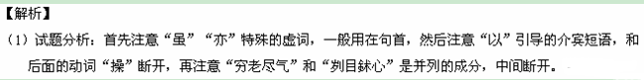
【考点定位】理解并翻译文中的句子。能力层级为理解B。
【名师点睛】文言断句的题目，注意一些常见的标志性的虚词，注意结构的对称，这是基础，一般考核较少，大多集中在人称的转换和在句中充当的成分，还要注意一个事件不要强行断开，不然句子就会支离破碎，相反两个事件句子再短，也要断开。选择题答题时注意选项的对比，然后结合文意进行分析。此题注意“虽”“亦”这两个特殊的虚词以及“穷老尽气”和“刿目鉥心”这组并列的成分。
（2）试题分析：注意前四史的作者，在教材中《史记》《汉书》《后汉书》出现过，《三国志》较为生僻。
【考点定位】识记文学常识。能力层级为识记A。
【名师点睛】文学常识的考核主要集中的中外中的作家、作品，文学现象、文学流派，文体知识等。重点记忆课本涉及到的和经典阅读中列出的作品。平时注意积累，理出线索，形成体系。
（3）试题分析：注意文段中的“宪章之所系，非老于典故者不能为也”和“上下数千年，贯串二十五代”的内容，然后整合概括。
【考点定位】筛选文中的信息。能力层级为C。
【技巧点拨】简答题的信息筛选基本也是人物的某种品质，事情的原因的分析，事物的特征等，注意找到对应的文中的相应的句子，然后翻译，进行整合，此题主要概括书籍的内容注意抓住文中的重点句子。
4．【2016年高考江苏卷】下列对有关名著的说明，不正确的两项是（5 分）
A．《三国演义》通过“温酒斩华雄”“挂印封金”“单骑救主”“义释曹操”“水淹七军冶等情节，塑造了忠心耿耿、智勇双全、有情有义的关羽形象。
B．《子夜》里，吴少奶奶与雷参谋的感情信物是一本破旧的《少年维特之烦恼》和一朵枯萎的白玫瑰，这本书和这朵花曾经见证过浪漫、自由的“密司林佩瑶时代”。
C．《茶馆》中，一茶客说“我的铁杆庄稼又保住了”，另一茶客则抱怨“一份钱粮倒叫上头克扣去一大半”，这些台词流露出老舍对于底层满族人命运的深切关注。
D．哈姆莱特为复仇付出了生命的代价，他在死前让霍拉旭活下去并传述他的故事，表现了他对人生的执著和对荣誉的珍视。
E．尽管欧也妮的堂弟背叛了她，没有兑现娶她的诺言，欧也妮也没有任何怨恨，始终保存着堂弟送给她的梳妆盒。
【答案】AE
【解析】
试题分析：A “单骑救主”是赵云，“梳妆盒”最后被“葛朗台”占有。
【考点定位】识记文学常识。能力层级为识记A。
【名师点睛】文学常识的考核主要集中的中外中的作家、作品，文学现象、文学流派，文体知识等。重点记忆课本涉及到的和经典阅读中列出的作品。平时注意积累，理出线索，形成体系。
5．【2016年高考江苏卷】简答题（10分）
（1） 《红楼梦》“大观园试才题对额，荣国府归省庆元宵”两回中，贾政称宝玉为“无知的孽障”，“手足眈眈小动唇舌，不肖种种大承笞挞”一回中，又称之为“不孝的孽障”。请结合相关情节，说明这两处的“孽障”分别表达了贾政对宝玉什么样的感情。 （6 分）
（2）在《药》中，华老栓眼里的观刑者时而像久饿的人见了食物，眼里闪出攫取的光，时而像鸭，被无形的手捏住，向上提着。这两种联想表明鲁迅对于“庸众冶有什么样的认识? （4 分）
【答案】（1）“元妃省亲”前，贾政带着宝玉给各个景点题匾额、对联，宝玉文思泉涌，贾政称其为 “孽障”，表面上是责怪，实际上是欣赏；“宝玉挨打”中，贾政认为宝玉在外流荡优伶，在家淫辱母婢、荒疏学业，斥之为“孽障”，表达了强烈的痛惜之情。（2）一方面，凶残、贪婪；一方面，愚昧、无聊。
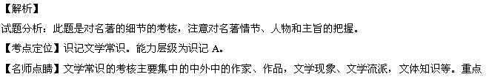记忆课本涉及到的和经典阅读中列出的作品。平时注意积累，理出线索，形成体系。
6．【2016年高考天津卷】下列各句所涉及的年龄，由小到大排列正确的一项是
①余自束发读书轩中
②豆蔻梢头二月初
③既加冠，益慕圣贤之道
④年近知命，位止方州
⑤行行向不惑，淹留遂无成
A．③①②④⑤ B．③②①⑤④
C．②④③①⑤ D．②①③⑤④
【答案】D
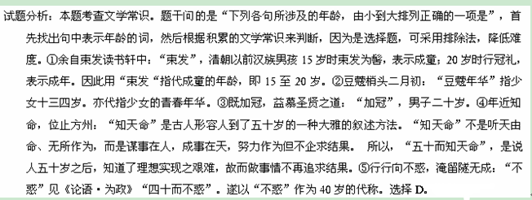
【考点定位】识记文学常识。能力层级为识记A。
【名师点睛】识记文学常识，首先，可运用点面结合记忆法。不论是中考语文文学常识复习还是高考语文文学常识复习，我们都要做到突出重点；同时，还要注重全方位的复习（就是注意相关联的知识点）。在做高考复习题时，有些知识点往往关键节点就一处，只要把握住了，一切就可以迎刃而解。如教材所选鲁迅的若干篇小说，要记住每篇出自何处，很难，但若记住除《祝福》出自《彷徨》外，其余均出自《呐喊》，便省时易记、事半功倍。其次，可运用纵横结合记忆法。因为每个时代不同，所以每一位作家的写作背景也就不相同，这样就形成了纵的联系；同一时期不同作品也有各自的特点，从而形成了横的联系。所以我们要把这些纵横交错的知识点组合起来，形成自己的知识体系网，达到快速而牢固的记忆。如我国古代戏剧史有三个高峰，一是元杂剧四大家加上王实甫，二是汤显祖的“临川四梦”，三是清代的“南洪北孔”。这样纵横结合记忆中国古代戏剧史，又何愁记不住呢? 最后，重点了解分门别类记忆法。即将所关联的知识点进行分类，然后按一定顺序集中在一起强化记忆。可以按考点分类、风格分类、地位评价分类、文章体裁分类、题材人物分类等等。如诗歌的风格流派，有“山水田园诗派”“边塞诗派”“婉约派”“豪放派”等。文章的体裁，有小说、诗歌、散文、戏剧等。上述记忆方法并非只能单独使用，在实际记忆过程中，它们往往是综合运用的。这样既是对文学常识的多角度记忆，又是变化了的反复记忆，其效果自然会更好。
7．【2016年高考浙江卷】阅读下面的材料，完成后面题目。（5分）
《墨子·节用》：“圣人为政一国，一国可倍也；大之为证天下，天下可倍也。其倍之非外取地也，因其国家，去其无用之费，足以倍之。圣王为政，其发令兴事，使民用财也，无不加用^{①}而为者，是故用财不费，民德^{②}不劳，其兴利多矣。”
【注】①加用：更有用、更有价值。②德：通“得”。
（1）从这段文字看，“节用”的含义是□□□□□□ 。（不超过6个字）（1分）
（2）根据选文，理解并概括墨子的“为政”思想。（4分）
【答案】
（1）（1分）去无用之费
（2）（4分）①不赞成通过对外掠夺来增强国力。②合理地节约用度。③珍惜人力物力，减轻百姓负担
【解析】
（1）试题分析：题目要求是指出“节用”的含义，文本中体现这个意思的词句主要是“去其无用之费”。
【名师点睛】这道题其实考查两方面的知识和能力，一是阅读文言文的能力，一是概括综合的能力。因此，答题时应该首先读懂文段大意，然后再根据文段大意和题目要求进行归纳概括。
【考点定位】筛选文中的信息。能力层级为C。
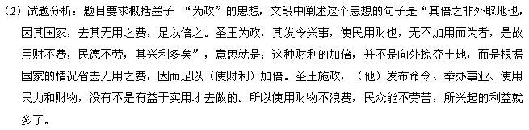
【名师点睛】这道题其实考查两方面的知识和能力，一是阅读文言文的能力，一是概括综合的能力。因此，答题时应该手先读懂文段大意，然后再根据文段大意和题目要求进行归纳概括。
【考点定位】归纳内容要点，概括中心意思。能力层级为分析综合C。
8．【2016年高考北京卷】在横线上填写作品原句。（6分）
①陆游在诗中称西村为“小桃源”，使人联想到《桃花源记》，其中有： ， ，有良田美池桑竹之属； ， 。
②追忆往事，是陆游诗歌中常有的内容，如《书愤》 一诗中“ ， ”一联，就是对抗金历史的回忆。
③《西村》是一首律诗，中间两联是对仗的。杜甫《登高》中也有两联是对仗的，请写出其中一联。
， 。
【答案】（1）土地平旷，屋舍俨然 阡陌交通，鸡犬相闻。（2）楼船夜雪瓜洲渡 铁马秋风大散关（3）无边落不萧萧下 不尽长江滚滚来 或：万里悲秋常作客 百年多病独登台
【解析】
试题分析：此题属于理解性的名句默写，名句名篇是近几年高考的一个必考点。在学习中，不仅要熟记课本中要求背诵的名言警句，还要熟记课外中为人们喜闻乐见的名言警句，要注意收集古典诗歌、古典散文中的名句和成语、近现代史上仁人志士及爱国名人的名诗名句。复习时，应针对名句名篇默写的题型特点，结合高考命题的发展趋势，从提示人生哲理、反映生活真谛、描摹人物情貌、表现事物真相等角度备考。
【考点定位】默写常见的名句名篇。能力层级为识记A。
【易错警示】名句默写题，要注意关键字的正确书写，例如本题中关键字：旷、俨、阡、洲、作。
9．【2016年高考江苏卷】补写出下列名句名篇中的空缺部分。
（1）朝搴阰之木兰兮，__________________。（屈原《离骚》）
（2）不宜妄自菲薄，_______________，以塞忠谏之路也。（诸葛亮《出师表》）
（3）男女衣着，悉如外人。_____________。并怡然自乐。（陶渊明《桃花源记》）
（4）地崩山摧壮士死，_____________。（李白《蜀道难》）
（5）______________，蓝田日暖玉生烟。（李商隐《锦瑟》）
（6）故国神游，多情应笑我，_____________。（苏轼《念奴娇·赤壁怀古》）
（7）______________，于我如浮云。（《论语·述而》）
（8）心事浩茫连广宇，_____________。（鲁迅《无题》）
【答案】（1）夕揽洲之宿莽（2）引喻失义（3）黄发垂髫（4）然后天梯石栈相钩连（5）沧海月明珠有泪（6）早生华发（7）不义而富且贵（8）于无声处听惊雷
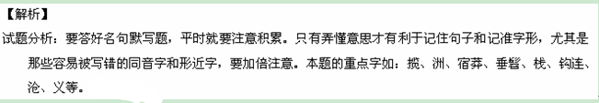
资*源%库考点：默写常见的名句名篇。能力层级为识记A。
10．【2016年高考山东卷】补写出下列句子中的空缺部分。（6分）
（1）《庄子·逍遥游》描写迁徙南溟的大鹏击水之广、飞升之高的句子是“_________________________，_________________________”。
（2）杜甫《登岳阳楼》颔联“_________________________，_________________________”，描写了洞庭湖浩瀚壮阔的景色，千古传诵。
（3）李煜《虞美人》词中“_________________________？_________________________”两句，以江水比喻自己的愁绪，抒发亡国之君无尽的痛苦之情。
【答案】（1）水击三千里 抟扶摇而上者九万里
（2）吴楚东南坼 乾坤日夜浮
（3）问君能有几多愁 恰似一江春水向东流
【解析】
试题分析：本题考查理解性默写，解答时注意语境的提示，注意一些重点字的写法，如：抟、扶摇、坼、乾坤。
【考点定位】默写常见的名句名篇。能力层级为识记A。
【名师点睛】本题考查“默写常见的名句名篇”的能力，属于山东卷必考内容，命题形式延续了2015年考查理解性默写的题型。语境提示明显，试题难度较低。（1）题中，由“击水之广、飞升之高”即可确定答案；（2）题中由“颔联”“洞庭湖浩瀚壮阔的景色”可确定答案；（3）题中由“以江水比喻自己的愁绪”即可确定答案。从历年高考题来看，山东卷名篇名句考查的内容基本上诗词文兼顾，立足课内，也涉及少量课外名句；从考查的倾向来看，主要是富有教育意义和警策作用的哲理句。考生们在复习中要注意名篇中的非名句和非名篇中的名句。对于“理解性默写”，提倡考生备考中首先要在理解的基础上记忆，然后要立足于“写”，避免会背不会写的情况。
11．【2016年高考上海卷】默写。（6分）【任选6空作答：超过6空，按前6空评分】
（1）非独贤者是有心也，人皆有之，________________。 （《孟子·告子上》 。
（2）________________，孤城遥望玉门关。（王昌龄《从军行》
（3）楚天千里清秋， 。（辛弃疾《水龙吟·登建康赏心亭》）
（4）夕阳下，酒旆闲，____________________。（马致远《【双调】寿阳曲·远浦帆归》）
（5）_________________，身世浮沉雨打萍。（文天祥《过零丁洋》）
（6）知足不辱，__________。（《老子》第四十五章）
（7）奇文共欣赏，_________。（陶渊明《移居》）

（8）山一程，水一程，身向榆关那畔行，________。（纳兰性德《长相思》）

【答案】

（1）贤者能勿丧耳（2）青海长云暗雪山（3）水随天去秋无际（4）两三航未曾着岸（5）山河破碎风飘絮（6）知止不殆（7）疑义相与析（8）夜深千帐灯

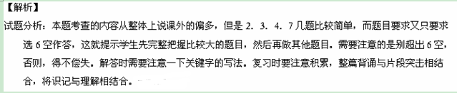

【考点定位】默写常见的名句名篇。能力层级为识记A。

【名师点睛】本题作答时一定不要忽视了题目的要求，挑选会做的做，而且做对有把握的6个空即可。名句名篇的默写一定要在平时的训练中打好基础，做到必背篇目一定会背诵，会背诵的篇目一定会准确默写。
12．【2016年高考天津卷】补写出下列名篇名句中的空缺部分。（5分）
（1）良将劲弩守要害之处， 。（贾谊《过秦论》）
（2）既窈窕以寻壑， 。（陶渊明《归去来兮辞》）
（3） ，下有冲波逆折之回川。（李白《蜀道难》）
（4） ，乾坤日夜浮。（杜甫《登岳阳楼》）
（5）竹杖芒鞋轻胜马，谁怕？ 。（苏轼《定风波》）
【答案】（5分）
（1）信臣精卒陈利兵而谁何
（2）亦崎岖而经丘
（3）上有六龙回日之高标
（4）吴楚东南坼
（5）一蓑烟雨任平生
【解析】
试题分析：本题考查名句默写。要注意“崎岖”“坼”“蓑”这几个字的写法。
【考点定位】默写常见的名句名篇。能力层级为识记A。
【技巧点拨】高考所选择的名句大多出自课内所学篇目，只有少数来自课外，该如何识记这些课内的名句，需要一定的技巧。高考所考的名句，字不一定有多复杂，但一定很有迷惑性，使得考生经常在这些“浅水滩”“翻船”，原因是光背不写，光记不辨，不知道联系句意和古文的特性来区分。所以在平时记忆名句时要立足于对诗句的理解，在理解的基础上记忆既准确还不容易写错字，然后要立足于“写”，不要能背下来但得不到分数。
资*源%库13．【2016年高考新课标Ⅰ卷】补写出下列句子中的空缺部分。（6分）
（1）《荀子·劝学》指出，蚯蚓虽然身体柔弱，却能“ ， ”，是用心专一的缘故。
（2）在《出师表》开头，诸葛亮向后主指出，先帝刘备过早去世，“ ， ”，正是危急存亡之时。
（3）在《永遇乐（千古江山）》中，辛弃疾回顾了元嘉年间的那次北伐，宋文帝刘义隆本希望能够“ ”，但是由于行事草率，最终却“ ”。
【答案】（1）上食埃土 下饮黄泉 （2）今天下三分 益州疲弊 （3）封狼居胥 赢得仓皇北顾
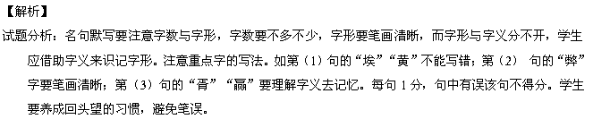
【考点定位】默写常见的名句名篇。能力层级为识记A。
【名师点睛】高考名句名篇需要识记技巧，更需要立足于对诗句的理解。在理解的基础上记得准、写得对、看得清。不能光背不写，光记不辨，在“浅水滩”“翻船”。
14．【2016年高考新课标Ⅱ卷】补写出下列句子中的空缺部分。（6分）
（1）《孟子•鱼我所欲也》中表示，生是我希望得到的，义也是我希望得到的，但“__________，__________”。
（2）李白《蜀道难》中“__________，__________”两句，以感叹的方式收束对蜀道凶险的描写，转入后文对人事的关注。
（3）杜牧《阿房宫赋》中以“__________，__________”描写阿房宫宫人的美丽，她们伫立远眺，盼望着皇帝临幸。
【答案】（1）二者不可得兼 舍生而取义者也
（2）其险也如此 嗟尔远道之人胡为乎来哉
（3）一肌一容 尽态极妍
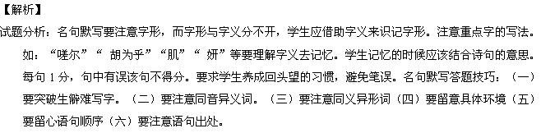
【考点定位】默写常见的名句名篇。能力层级为识记A。
【技巧点拨】高考所选择的名句大多出自课内所学篇目，只有少数来自课外，该如何识记这些课内的名句，需要一定的技巧。高考所考的名句，字不一定有多复杂，但一定很有迷惑性，考生经常在这些“浅水滩”“翻船”，原因是光背不写，光记不辨，不知道联系句意和古文的特性来区分。所以在平时对名句记忆时要立足于对诗句的理解，现在课标卷已经考核“理解性默写”，在理解的基础上记忆既准确还不容易写错字，然后要立足于“写”，不要背下来但得不到分数。
15．【2016年高考新课标Ⅲ卷卷】补写出下列句子中的空缺部分。（6分）
（1）《左传·曹刿论战》中记载，鲁庄公十年，齐国入侵，曹刿求见国君献策，但他的乡人质疑道：“__________，______________。”
（2）严格地说，浔阳并非绝对没有音乐，只是声音单调繁杂，实在难以入耳。白居易《琵琶行》中“______________，____________________”两句表达了这样的意思。
（3）在《赤壁赋》的开头，苏轼写自己与朋友泛舟赤壁之上，朗诵《诗经·陈风》中的《月出》篇，即文中所谓“________________，_____________________。”
【答案】①肉食者谋之，又何间焉
②岂无山歌与村笛，呕哑嘲哳难为听
③诵明月之诗，歌窈窕之章
【解析】
试题分析：名句默写要注意字形，而字形与字义分不开，学生应借助字义来识记字形。注意重点字的写法。如“间”“焉”“呕哑”“嘲哳”“诵”“窈窕”等要理解字义去记忆。注意虚词“之”不要漏写、多写。学生记忆的时候应该结合诗句的意思。每句1分，句中有误该句不得分。要求学生养成回头望的习惯，避免笔误。名句默写答题技巧：（一）要突破生僻难写字。（二）要注意同音异义词。（三）要注意同义异形词（四）要留意具体环境（五）要留心语句顺序（六）要注意语句出处。
【考点定位】默写常见的名句名篇。能力层级为识记A。
【技巧点拨】高考所选择的名句大多出自课内所学篇目，只有少数来自课外，该如何识记这些课内的名句，需要一定的技巧。高考所考的名句，字不一定有多复杂，但一定很有迷惑性，考生经常在这些“浅水滩”“翻船”，原因是光背不写，光记不辨，不知道联系句意和古文的特性来区分。所以在平时对名句记忆时要立足于对诗句的理解，现在课标卷已经考核“理解性默写”，在理解的基础上记忆既准确还不容易写错字，然后要立足于“写”，不要背下来但得不到分数。如“呕哑嘲哳” 意思是说，那些粗俗的乡野音乐很难听，偏旁相同。“诵”是朗诵，诵读，不能写“颂”，也可结合“歌”来记忆，都是说唱的意思。
16．【2016年高考浙江卷】补写出下列名篇名句的空缺部分。（只选3小题）
（1） ，筋骨之强， ，下饮黄泉，用心一也。（《荀子·劝学》）
（2）夫以秦王之威， ，辱其群臣。 ，独畏廉将军哉？（司马迁《史记·廉颇蔺相如列传》）
（3）客喜而笑， 。肴核既尽， 。（苏轼《赤壁赋》）
（4） ，封狼居胥， 。（辛弃疾《永遇乐·京口北固亭怀古》）
（5）昨夜雨疏风急骤， 。 ，却道海棠依旧。（李清照《如梦令·昨夜雨疏风骤》）
【答案】（1）蚓无爪牙之利 上食埃土（2）而相如廷叱之 相如虽驽（3）洗盏更酌 杯盘狼籍（4）元嘉草草 赢得仓皇北顾（5）浓睡不消残酒 试问卷帘人
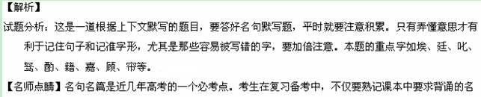言警句，还要熟记课外为人们喜闻乐见的名言警句，要注意收集古典诗歌、古典散文中的名句和成语、近现代史上仁人志士及爱国名人的名诗名句。复习时，应针对名句名篇默写的题型特点，结合高考命题的发展趋势，从提示人生哲理、反映生活真谛、描摹人物情貌、呈现事物真相等角度备考。
【考点定位】默写常见的名句名篇。能力层级为识记A。

